Анкета животного без владельца от 03.04.2025 г.

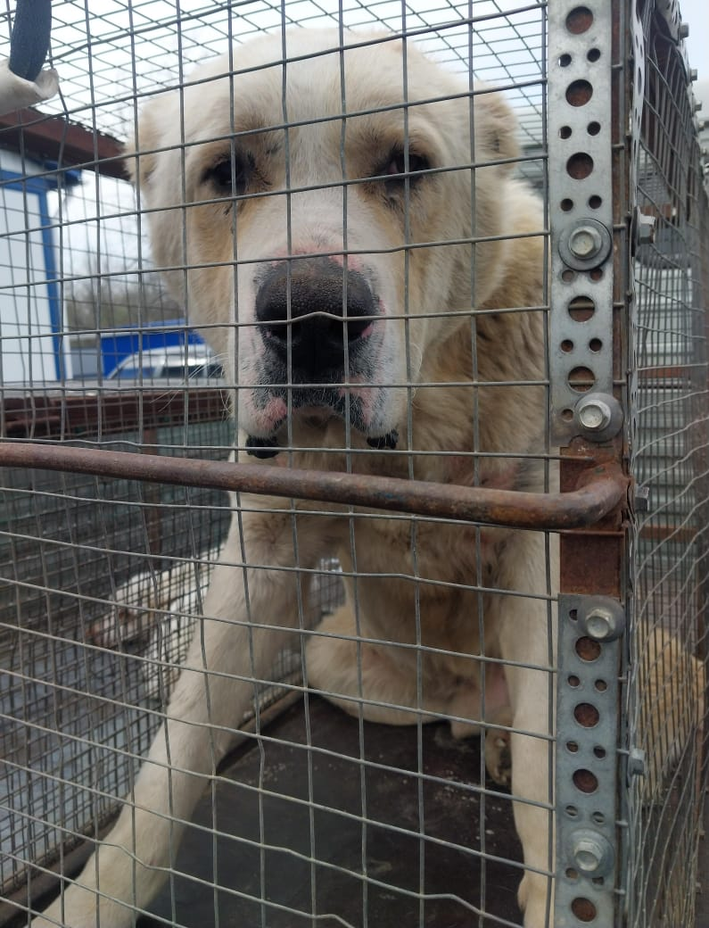 | Дата отлова, место (район, улица) | 03.04.2025 г.  Г.Михайловск, ул.Пушкина, район 5 школы
 | Вид, пол животного | Кобель
 | Окрас животного | Белый
 | Инд. номер/маркировка животного
 | Дата операции

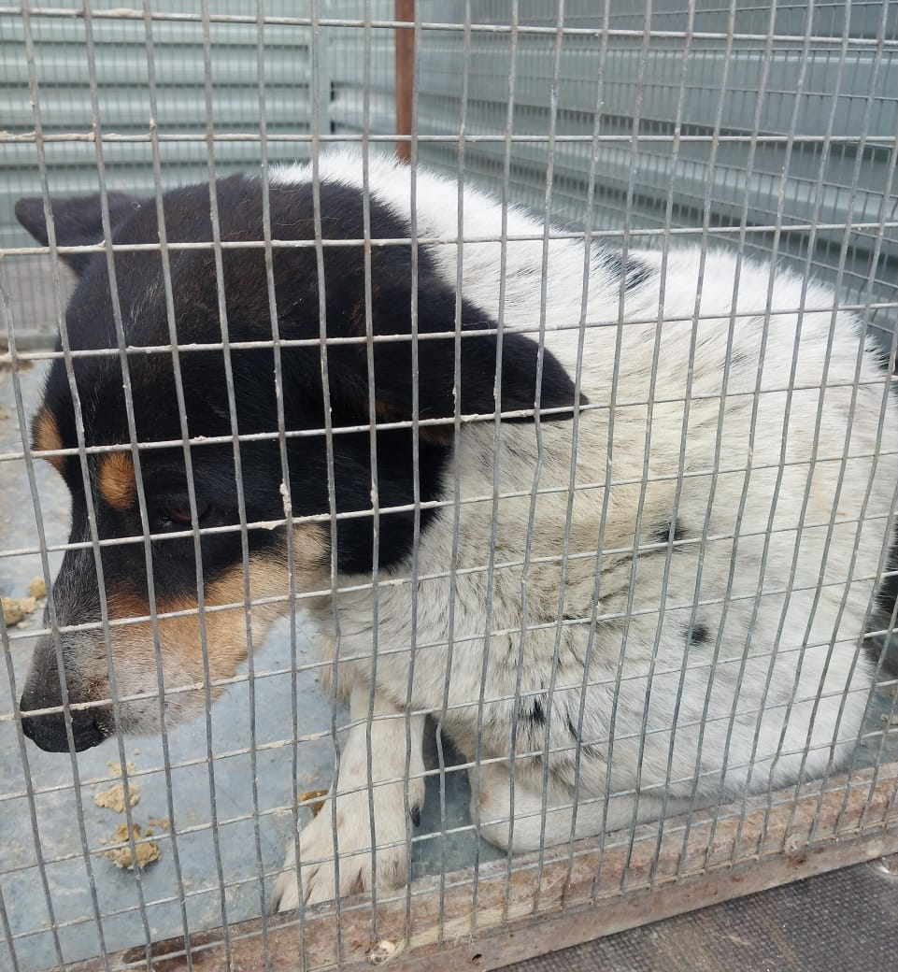 | Дата отлова, место (район, улица) | 03.04.2025 г.  г.Михайловск, ул.Константиновская, 7
 | Вид, пол животного | Кобель
 | Окрас животного | Белый с черной головой
 | Инд. номер/маркировка животного
 | Дата операции

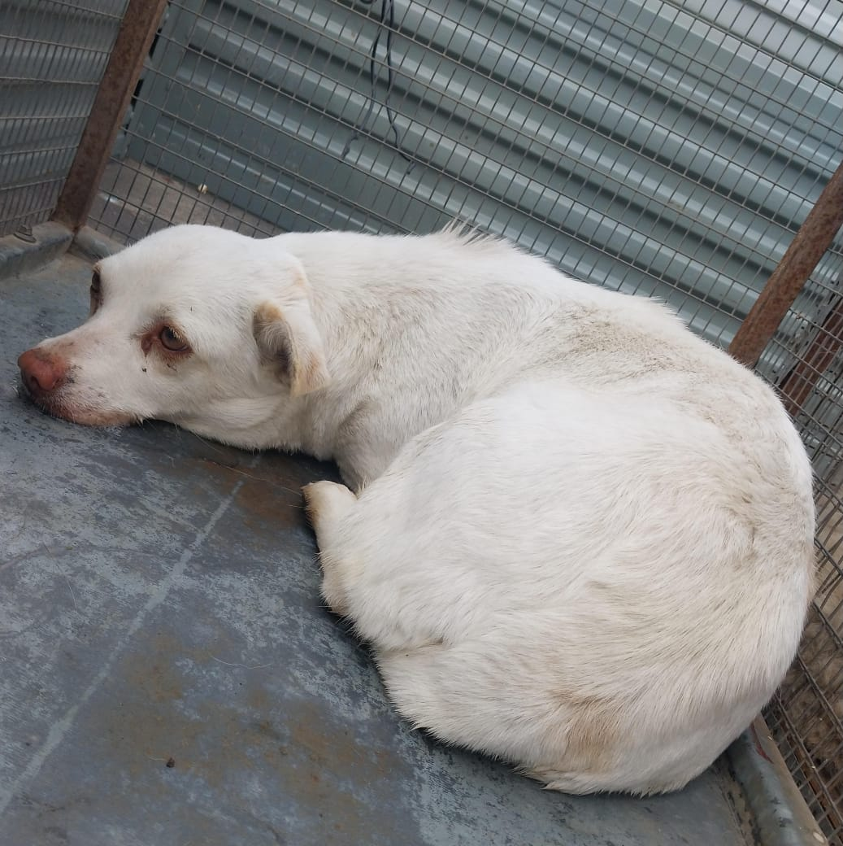 | Дата отлова, место (район, улица) | 03.04.2025 г.  г.Михайловск, собака возле Региогаза в парке на детских площадках
 | Вид, пол животного | Сука
 | Окрас животного | Белая маленькая
 | Инд. номер/маркировка животного
 | Дата операции

